Информация к проекту решения по заявлению:
1.11 Заявитель: ООО «Система»
Земельный участок: кадастровый номер 54:35:051905:3379;
местоположение: обл. Новосибирская, г. Новосибирск, Кировский район, ул. Петухова, 38;
площадь 906 кв.м.;(планшет 10094).
Зонирование: Зона делового, общественного и коммерческого назначения (ОД-1), Подзона делового, общественного и коммерческого назначения с объектами различной плотности жилой застройки (ОД-1.1)
Заявленные требования: в части уменьшения минимального отступа от границ земельного участка с 3 м до 0 м с западной стороны.
Обоснование согласно заявлению: в связи с тем, что наличие инженерных сетей является неблагоприятным для застройки
Планируется: строительство нежилого здания "Магазин"

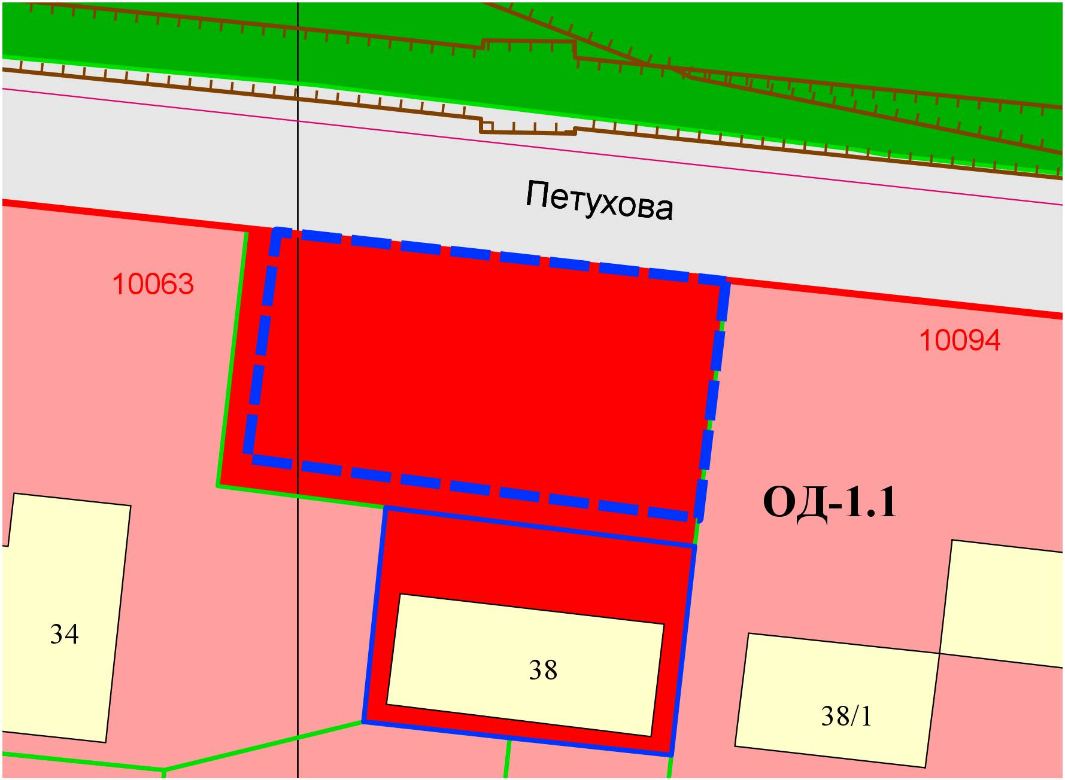
54:35:051905:3379
0м

